Santa Escolástica
Religiosas benedictina
http://es.wikipedia.org/wiki/Escol%C3%A1stica_(santa)
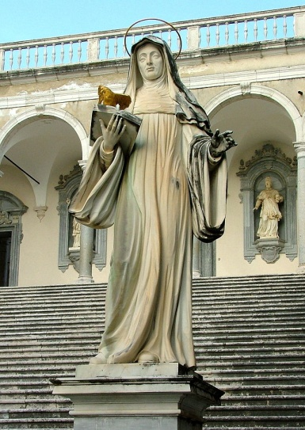

(Nursia, c. 480 - Piumarola, Montecassino, 547)
Fue una religiosa italiana elevada a los altares por la Iglesia católica.
Hermana gemela de san Benito de Nursia, fue consagrada al servicio divino desde niña. Cuando su hermano fundó Montecassino, abrió cerca un convento con la misma regla, llamado Piumarola, del que Escolástica fue abadesa. Fue la primera comunidad religiosa de occidente. Nació el año 480, en Nursia, Italia.
Desde muy joven se dedicó también ella a la vida religiosa y fue superiora de un convento de monjas. Su hermano dirigía un gran convento para hombres en el Monte Casino, y Escolástica fundó un convento para mujeres a los pies de ese mismo monte.
Aunque eran hermanos y se amaban mucho, sin embargo San Benito no iba a visitar a Escolástica sino una vez cada año, pues él era muy mortificado en hacer visitas. El día de la visita lo pasaban los dos hablando de temas espirituales.
Pocos días antes de la muerte de la santa fue su hermano a visitarla y después de haber pasado el día entero en charlas religiosas, el santo se despidió y se dispuso a volver al monasterio. Era el primer jueves de Cuaresma del año 547.
Tenía la costumbre de visitar a San Benito una vez al año y como no estaba permitido que entrara al monasterio, él salía a su encuentro para llevarla a una casa de confianza, donde los hermanos pasaban la velada orando, cantando himnos de alabanza a Dios y discutiendo asuntos espirituales. Sobre la última visita, San Gregorio hace una notable descripción, en la cual, la santa, presintiendo que no volvería ver más a su hermano, le rogó que no partiera esa noche sino al día siguiente, pero San Benito se sintió incapaz de romper las reglas de su monasterio.
Entonces, Santa Escolástica apeló a Dios con una ferviente oración para que interviniera en su ayuda, y acto seguido, estalló una fuerte tormenta que impidió que su hermano regresara al monasterio. Y la santa le dijo emocionada: "¿Ves hermano? Te rogué a ti y no quisiste hacerme caso. Le rogué a Dios, y El sí atendió mi petición
Pero el santo le respondió: ¿Cómo se te ocurre hermana semejante petición? ¿No sabes que nuestros reglamentos nos prohiben pasar la noche fuera del convento? Entonces ella juntó sus manos y se quedó con la cabeza inclinada, orando a Dios.
Los dos santos pasaron la noche hablando de las cosas santas y de asuntos espirituales. Tres días después, la santa murió, y su hermano, que se encontraba absorto en la oración, tuvo la visión del alma de su hermana ascendiendo al cielo en forma de paloma
Benito volvió a su convento de Monte Casino y a los tres días, al asomarse a la ventana de su celda vio una blanquísima paloma que volaba hacia el cielo. Entonces por inspiración divina supo que era el alma de su hermana que viajaba hacia la eternidad feliz. Envió a unos de sus monjes a que trajeran su cadáver, y lo hizo enterrar en la tumba que se había preparado para él mismo.
Pocos días después murió también el santo. Así estos dos hermanos que vivieron toda la vida tan unidos espiritualmente, quedaron juntos en la tumba, mientras sus almas cantan eternamente las alabanzas a Dios en el cielo.
El trabajo ofrecido por Dios es una gran oración (San Benito).

